CONTRATO DE PRESTACIÓN DE SERVICIOS QUE CELEBRAN, POR UNA PARTE, EL PARTIDO DE LA REVOLUCIÓN DEMOCRÁTICA, REPRESENTADO EN ESTE ACTO POR EL C. MOISÉS QUINTERO TOSCUENTO, EN SU CARÁCTER DE APODERADO LEGAL, A QUIEN EN LO SUCESIVO SE DENOMINARÁ “EL PRD”, Y POR LA OTRA LA PERSONA MORAL “REVOLUCIÓN DE IDEAS, S.C.”, REPRESENTADA EN ESTE ACTO POR LA C. ( ), EN SU CARÁCTER DE SOCIO ADMINISTRADOR, A QUIEN EN LO SUCESIVO SE LE IDENTIFICARA COMO “EL PRESTADOR”, QUIENES EN SU CONJUNTO SE LES CONOCERA COMO “LAS PARTES”, LAS CUALES SE SOMETERÁN AL TENOR DE LAS SIGUIENTES DECLARACIONES Y CLÁUSULAS:

D E C L A R A C I O N E S
- DECLARA “EL PRD”, POR CONDUCTO DE SU APODERADO:
  - Que su poderdante es un Instituto Político Nacional creado en los términos de lo establecido en la Ley General de Instituciones y Procedimientos Electorales y Ley General de Partidos Políticos, con registro único ante el Instituto Nacional Electoral, y que tiene como fin promover la participación del pueblo en la vida democrática, contribuir a la integración de la representación nacional y como organización de ciudadanos hacer posible el acceso de éstos al ejercicio del poder público, de acuerdo con los programas, principios e ideas que postula y mediante el sufragio universal, libre, secreto y directo, de conformidad con lo dispuesto por el artículo 41 de la Constitución Política de los Estados Unidos Mexicanos.
  - Que su Apoderado tiene facultades para celebrar el presente contrato en su nombre y representación, según consta en el Instrumento número ( ), libro ( ) de fecha 14 de junio de 2022, otorgada ante la fe del Lic. Mario Evaristo Vivanco Paredes, Titular de la Notaría número 67 de la Ciudad de México, actuando como asociado en el protocolo de la Notaría número 138 de la que es titular el Lic. José Antonio Manzanero Escutia, mismas que no le han sido revocadas a la fecha.
  - Que el presente contrato se celebra en cumplimiento a lo establecido por el Reglamento de Fiscalización aprobado por Acuerdo del Consejo General del Instituto Nacional Electoral el día 19 de noviembre de 2014, Título V denominado “Del Gasto Programado”, Capítulo 1, 2, 3,4, 5, 6, así como del artículo 131 en caso de recibos de honorarios, que regulan los gastos efectuados en Actividades Específicas y el Liderazgo Político de la Mujer, en el concepto de educación y capacitación política, investigación socioeconómica y política y tareas editoriales.
  - Que para efectos de este contrato señala como su domicilio el ubicado en Avenida Benjamín Franklin número 84, Colonia Escandón, Alcaldía Miguel Hidalgo, Código Postal 11800, Ciudad de México.

DECLARA “EL PRESTADOR”, POR CONDUCTO DE SU SOCIO ADMINISTRADOR:
  - Que su representada es una Sociedad Civil, legalmente constituida, como lo acredita con el Instrumento Público número ( ) de fecha 15 de noviembre de
2019, otorgado ante la fe del Lic. Carlos Alberto Sotelo Regil Hernández, titular de la Notaría número 165, de la Ciudad de México; con Registro Federal de Contribuyentes RID1911153V5. Inscrita en el Registro Público de Comercio de la Ciudad de México, bajo el folio mercantil número ( ) de fecha 12 de diciembre de 2019.
  - Que la C. ( ) en su carácter de Socio Administrador de la Sociedad, cuenta con poder para suscribir el presente contrato y obligar a su representada en los términos del mismo, lo que acredita con el Instrumento Público número ( ) de fecha 15 de noviembre de 2019, otorgada ante la fe del Lic. Carlos Alberto Sotelo Regil Hernández, titular de la Notaría número 165, de la Ciudad de México. La C. ( ) bajo protesta de decir verdad, declara que dicha personalidad no le ha sido revocada, limitada, ni modificada en forma alguna.
  - Que tiene capacidad jurídica para contratar y no existe impedimento alguno para obligarse en los términos de este contrato, toda vez que reúne las condiciones técnicas, económicas y demás necesarias que requiere “EL PRD” para la presente contratación.
  - Que conoce el sentido y alcance de las disposiciones contenidas en el Reglamento de Fiscalización del Instituto Nacional Electoral (INE), aplicable a los Partidos Políticos Nacionales.
  - Que acredita su inscripción en el Registro Nacional de Proveedores del Instituto Nacional Electoral, con el Acuse de Registro número RNP: 202205271097657.
  - Que, para todos los efectos legales de este contrato, señala como su domicilio el ubicado en ( ).

DECLARAN “LAS PARTES”:
  - El presente contrato no contiene cláusula alguna contraria a la ley, a la moral o a las buenas costumbres y que, para su suscripción, no media coacción alguna, en tal virtud, carece de dolo, error, mala fe o cualquier vicio del consentimiento que pueda afectar en todo o en parte la validez del mismo.
  - Vistas las anteriores declaraciones y una vez reconocida plenamente la personalidad y capacidad con que comparece cada una de las partes, es su voluntad celebrar el presente contrato, al tenor de las siguientes:

C L Á U S U L A S
PRIMERA. - OBJETO. “EL PRESTADOR” se obliga a prestar el servicio de diseño de materiales utilizados en el Curso virtual: Búsqueda y análisis de datos estadísticos de casos de violencia política de género, ejecución y logística (uso de plataforma, registro en línea, secuencia de correos, confirmación, envío de datos de acceso a sesión online, avisos relativos a capacitación, evaluaciones inicial y final), contratación de ponentes, emisión digital de reconocimientos, evidencia de su entrega y acuse de recepción, conforme a las fechas y

términos señalados, acorde a las fechas y especificaciones establecidas en la cotización anexa de fecha 10 de agosto de 2022, que forma parte integral del presente contrato.
Correspondiente al Rubro: Capacitación Promoción y Desarrollo del Liderazgo Político de las Mujeres, Subrubro: Capacitación y formación para el liderazgo político de la mujer, Folio de Proyecto: PAT2022/PRD/CEN/LPM/CFLPM/6; a cargo de la Organización Nacional de Mujeres (ONM).
SEGUNDA. - PRECIO. El monto de la operación objeto del presente contrato es por la cantidad de $474,542.00 (Cuatrocientos setenta y cuatro mil quinientos cuarenta y dos pesos 00/100 M.N.), más el 16% de impuesto al valor agregado por $75,926.75 (Setenta y cinco mil novecientos veintiséis pesos 75/100 M.N.); importe neto a pagar de

$550,468.75 (QUINIENTOS CINCUENTA MIL CUATROCIENTOS SESENTA Y OCHO PESOS 75/100 M.N.).
TERCERA. - FORMA DE PAGO. “EL PRD se obliga a pagar el precio de los servicios contratados en 3 (tres) exhibiciones de la siguiente manera:
- Primer pago: Por la cantidad de $220,187.50 (Doscientos veinte mil ciento ochenta y siete pesos 50/100 M.N.), IVA. incluido, el día 07 de septiembre de 2022.
- Segundo pago: Por la cantidad de $110,093.75 (Ciento diez mil noventa y tres pesos 75/100 M.N.), IVA. incluido, el día 13 de septiembre de 2022.
- Tercer pago: Por la cantidad de $220,187.50 (Doscientos veinte mil ciento ochenta y siete pesos 50/100 M.N.), IVA. incluido, el día 26 de octubre de 2022.
Ambas partes convienen en que los pagos se efectuarán mediante transferencias electrónicas, previa presentación de los Comprobantes Fiscales Digitales por Internet (CFDI) correspondientes; mismos que se pagarán una vez revisados y autorizados por el área respectiva.
CUARTA. - VIGENCIA DEL SERVICIO. La vigencia del servicio será del 15 de agosto al 19 de octubre de 2022.
QUINTA. – VIGENCIA DEL CONTRATO. La vigencia del presente contrato será del 15 de agosto al 25 de noviembre de 2022.

SEXTA. - LUGAR DE PRESTACIÓN DEL SERVICIO. “EL PRESTADOR” se obliga a
impartir el curso objeto del presente contrato en las oficinas de “EL PRD”, ubicadas en Avenida Benjamín Franklin número 84, Colonia Escandón, Alcaldía Miguel Hidalgo, Código Postal 11800, Ciudad de México, mediante la plataforma ZOOM VIDEO, de acuerdo con el cronograma siguiente:

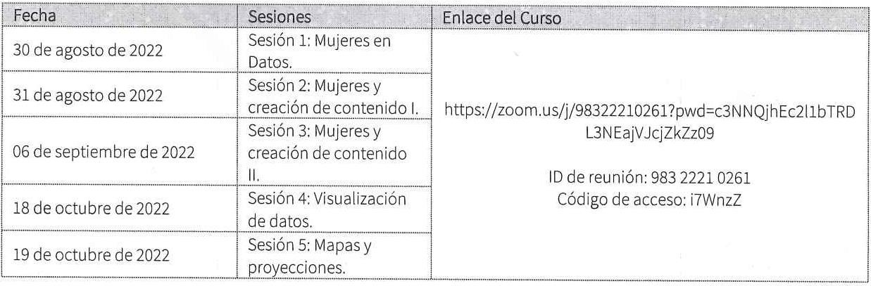

SÉPTIMA. - LUGAR Y FECHA DE ENTREGABLES. “EL PRESTADOR” se obliga a
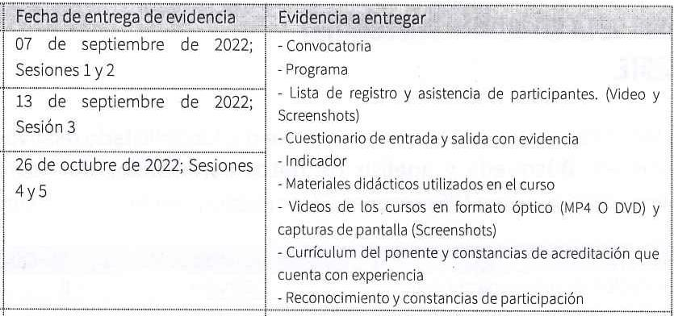
entregar a “EL PRD”, las evidencias en las oficinas de “EL PRD”, ubicadas en Avenida Benjamín Franklin número 84, Colonia Escandón, Alcaldía Miguel Hidalgo, Código Postal 11800, Ciudad de México conforme al siguiente calendario:
De igual manera al término de la entrega de las muestras físicas descritas en párrafos anteriores, se obliga a la firma de cesión de derechos en favor de “EL PRD” ante el Instituto Nacional del Derecho de Autor. “EL PRESTADOR” entregará mediante acta entrega recepción del servicio y a entera satisfacción de “EL PRD” en las oficinas ubicadas en Benjamín Franklin número 84, Colonia Escandón, Alcaldía Miguel Hidalgo, Código Postal11800, Ciudad de México.
OCTAVA. - RESPONSABILIDAD CIVIL. “EL PRESTADOR” conviene en responder de la calidad del servicio objeto del presente contrato y de cualquier otra responsabilidad en que hubiere incurrido, en los términos señalados en el Código Civil de la Ciudad de México.
NOVENA. - RESCISIÓN. “LAS PARTES” podrán rescindir el presente contrato en el caso de que alguna incumpla cualquiera de las obligaciones a su cargo, convenidas en la cotización anexa y en los términos y condiciones de este contrato.
“LAS PARTES” convienen expresamente que, para que la rescisión opere de pleno derecho y sin necesidad de intervención judicial, bastará que así lo comunique por escrito “EL PRD” a “EL PRESTADOR”, expresando la fecha en la que el contrato quedará rescindido para todos los efectos legales a que haya lugar.

DÉCIMA. - PENA CONVENCIONAL. “EL PRESTADOR” estará obligado a pagar como pena convencional por la cancelación del servicio, imputable a él o por no prestar el servicio en los términos pactados el 30% del monto máximo de los servicios contratados.

DÉCIMA PRIMERA. - SUPERVISIÓN DE LOS SERVICIOS. “EL PRD” tendrá en todo
momento, la facultad de verificar directamente si “EL PRESTADOR” está desarrollando el servicio objeto de este contrato de acuerdo con las especificaciones a que se refiere la cotización anexa, derivadas del mismo, y comunicará por escrito las cuestiones que estime pertinentes en relación con su ejecución en la forma convenida y con las modificaciones que en su caso correspondan.

DÉCIMA SEGUNDA. - DERECHOS DE AUTOR. “EL PRESTADOR” acepta y
reconoce que los derechos de autor de los servicios, objeto del presente contrato, serán de la exclusiva propiedad de “EL PRD”. “EL PRESTADOR” reconoce y acepta que todo el material e información que le sean proporcionados por “EL PRD” para la prestación de los servicios, y que de una forma enunciativa más no limitativa incluyen, nombre, lema, emblema, arte, diseños de marcas, personajes, obras literario musicales, son propiedad de “EL PRD”, por lo que “EL PRESTADOR” no podrá hacer uso diferente para el que le fueron proporcionados.
“EL PRESTADOR” reconoce que todos los derechos de propiedad industrial y derechos de autor inherentes a las marcas, avisos comerciales, diseños, modelos, lemas, textos, ideas, obras artísticas e intelectuales y otras similares, que sean utilizados por “EL PRESTADOR” o adquiridos a nombre de “EL PRD”, serán propiedad de “EL PRD”, el cual los podrá utilizar o emplear en la forma que decida y a su mejor derecho y conveniencia. Todo el material que sea preparado durante la prestación de los servicios y que, en una forma enunciativa más no limitativa, incluyen arte en impresos, obras literario musicales (salvo aquellas que correspondan a sincronización y/o adaptaciones de obras literarios musicales ya existentes), coreografías y material audiovisual en general, serán propiedad exclusiva de “EL PRD”. En caso de que “EL PRESTADOR” haga uso de imágenes, marca, diseños, modelos, lemas, textos y demás elementos que requieran autorización, será bajo su más estricta responsabilidad, deslindando a “EL PRD” de cualquier responsabilidad que pueda surgir.
DÉCIMA TERCERA. - TERMINACIÓN ANTICIPADA. “EL PRD” podrá dar por terminado anticipadamente el presente contrato. Para tal efecto, bastará previa notificación por escrito a “EL PRESTADOR”, sin responsabilidad alguna para “EL PRD”, cubriéndose la parte proporcional por concepto del servicio realizado, debidamente acreditados a la fecha en que se dé la terminación.
DÉCIMA CUARTA. - MODIFICACIONES DEL CONTRATO. “EL PRD” podrá solicitar
el incremento del servicio acordado originalmente; para ello “EL PRD” notificará por escrito a “EL PRESTADOR”, el cual lo suministrará en las mismas condiciones de precio pactadas originalmente. Cualquier modificación al presente contrato, deberá formalizarse por escrito mediante convenio modificatorio.

DÉCIMA QUINTA. - CESIÓN DE DERECHOS Y OBLIGACIONES. “EL
PRESTADOR” no podrá ceder total o parcialmente los derechos y obligaciones derivados del presente contrato, en favor de cualquier otra persona física o moral.
DÉCIMA SEXTA. - RELACIÓN LABORAL. “EL PRESTADOR” acepta y reconoce que la prestación del servicio objeto del presente contrato, no constituye la prestación de un trabajo personal subordinado mediante el pago de un salario, por lo que no existe ninguna relación laboral con “EL PRD”.

DÉCIMA SÉPTIMA. - EROGACIONES POR PARTE DE “EL PRESTADOR”. Todas
las erogaciones que haga “EL PRESTADOR” por concepto de pasajes por cualquier medio, viáticos, hospedaje, alimentación, adquisición de materiales y artículos, impuestos y por cualquier otro concepto, serán directamente a cargo de “EL PRESTADOR” y por ningún motivo podrán ser repercutidos a “EL PRD”.
DÉCIMA OCTAVA. - CASO FORTUITO O FUERZA MAYOR. Ninguna de las partes
será responsable de cualquier retraso o incumplimiento de este contrato, que resulte de caso fortuito o fuerza mayor.
Se entiende por caso fortuito o fuerza mayor, aquellos hechos o acontecimientos ajenos a la voluntad de cualquiera de las partes, siempre y cuando no se haya dado causa o contribuido a ellos.
La falta de previsión, o por negligencia o impericia técnica de “EL PRESTADOR”, que le impida el cabal cumplimiento de las obligaciones del presente contrato, no se considerará caso fortuito o fuerza mayor.

DÉCIMA NOVENA. - DAÑOS Y PERJUICIOS. “EL PRESTADOR” se obliga a responder ante “EL PRD”, por todos los daños y perjuicios que se ocasionen, derivados de la ejecución del servicio objeto de este contrato, por negligencia e impericia técnica.
VIGÉSIMA. - CONFIDENCIALIDAD. “EL PRESTADOR” se obliga a no divulgar ni utilizar la información que conozca en el desarrollo y cumplimiento del servicio objeto de este contrato.
VIGÉSIMA PRIMERA. - DE LOS MEDIOS DE CONTACTO. Las partes de manera voluntaria aceptan como medio de comunicación válida y legal, en modo de contacto, generación, aceptación de instrucciones, así como de notificación personal, sin que con esta última se viole derecho constitucional alguno, los correos electrónicos siguientes:
Para el “PRD”: ( )
Para el “PRESTADOR”: ( )
Dichas notificaciones surtirán sus efectos a partir de la fecha en que sean recibidos, en la inteligencia de que la parte que reciba la comunicación, deberá dar constancia de recibido por ese mismo medio para los efectos legales a que haya lugar. Sirve de apoyo a lo anterior por analogía, la Tesis Aislada (Constitucional, Administrativa), Décima Época, emitida por la Segunda Sala, visible a Libro 32, Tomo I, Pág. 780, publicada en Julio de 2016 a través de la Gaceta del Seminario Judicial de la Federación, bajo el rubro: “PROCEDIMIENTO CONTENCIOSO ADMINISTRATIVO.

EL ARTÍCULO 67 DE LA LEY FEDERAL RELATIVA, QUE PREVÉ LA NOTIFICACIÓN VÍA BOLETÍN ELECTRÓNICO, NO VIOLA EL DERECHO DE EQUIDAD PROCESAL”.
VIGÉSIMA SEGUNDA. – FISCALIZACIÓN. “EL PRESTADOR” acepta coadyuvar con
el “EL PRD” a efectos de dar cumplimiento al Reglamento de Fiscalización emitidos por el Consejo General del Instituto Nacional Electoral, en solventar las posibles observaciones por parte de la autoridad electoral, derivadas de la celebración de este contrato.
VIGÉSIMA TERCERA. - JURISDICCIÓN Y COMPETENCIA. Para la interpretación y cumplimiento del presente contrato, así como para todo aquello que no esté estipulado en el mismo, “LAS PARTES” se someten a la jurisdicción y competencia de los Tribunales del Fuero Común con residencia en la Ciudad de México. “LAS PARTES” renuncian al fuero que les pudiera corresponder por razón de sus domicilios presentes o futuros.

LEÍDAS LAS CLÁUSULAS POR LAS PARTES Y ENTERADAS DE SU CONTENIDO Y ALCANCE, EL PRESENTE CONTRATO SE FIRMA POR TRIPLICADO EN LA CIUDAD DE MÉXICO, EL DÍA QUINCE DE AGOSTO DE DOS MIL VEINTIDÓS.

POR “EL PRD”  C. MOISÉS QUINTERO TOSCUENTO APODERADO LEGAL | POR “EL PRESTADOR”  C. ( ) SOCIO ADMINISTRADOR DE REVOLUCIÓN DE IDEAS, S.C.

POR LA ADMINISTRADORA DEL CONTRATO

C. KAREN QUIROGA ANGUIANO SECRETARIA DE IGUALDAD Y GÉNERO

